**Kalendarz trójdzielny Ekologiczny:**

Wymiary kalendarza powinny być zbliżone do zapytania ofertowego w tolerancji +/- 3cm

**Wymiary:**

310 ×790 mm

**Wymiary główki:**

310 x 210 mm

**Wymiary plecków:**

580 mm

**Podłoże:**

Kraft 300g

**Zadruk:**

4+0 full kolor CMYK

**Mocowanie:**

Otwór umożliwiający zawieszenie go na ścianie

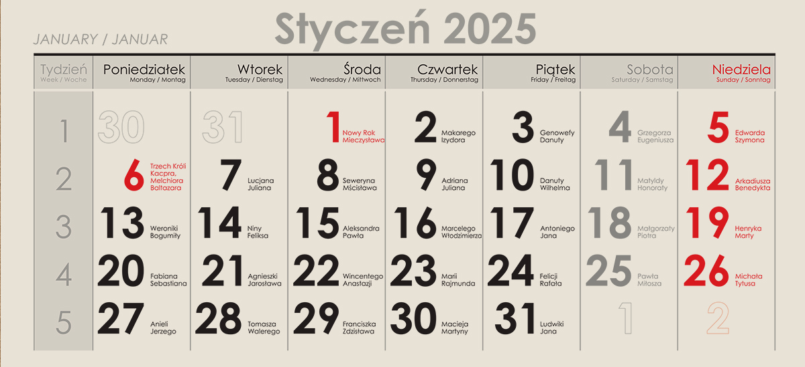

**Parametry kalendarium:**

**Wymiary:**

295 x 135 mm

**Papier:**

Ecobook kremowy

**Kolorystyka:**

Kolor 2+0 (PANTONE)

**Rodzaj kalendarium:**

Okienko wskazujące aktualną datę, miesiąc i dni tygodnia w języku polskim, angielskim, niemieckim

Kalendarium 3-miesięczne, 295 x 135 mm

Kalendarz ma 12-kartkowe, 1-miesięczne kalendarium, wydrukowane na papierze ecoobook kremowym. Wymiary kalendarium to 295 x 135 mm

Kalendarium (kolorystyka) standardowe (czerwono – czarne)

Okienka wskazujące datę: tak – okienko ekologiczne z kartonu